А. Р. Сахабутдинов, Е. В. Плотникова
Уральский государственный горный университет, г. Екатеринбург
geologists@mail.ru

Микротвердость магнетита
Естюнинского железорудного месторождения, Средний Урал
(научный руководитель В. Ф. Рудницкий)

Естюнинское месторождение входит в состав Тагило-Кушвинского железорудного района и приурочено к останцу термально-метаморфизованных вулканогенно-осадочных пород лландоверийско-ранневенлокского возраста, расположенному
в диоритах Тагильского сиенит-диоритового массива раннедевонского возраста
[Геология…, 1973]. Магнетитовые тела (сверху вниз № 1, № 21 и № 22) расположены на трех стратиграфических уровнях.
Исследование микротвердости минералов имеет вспомогательное значение не только для их диагностики, но и для выяснения их генетических особенностей [Справочник-определитель…, 1988]. Изучение микротвердости магнетита проводилось на микротвердометре ПМТ-3. Аншлифы для изучения отобраны из двух структурных типов руд: слабораскристаллизованных ксеноморфнозернистых и раскристаллизованных гипидиоморфнозенистых.
Аншлиф помещался на столик микротвердометра и закреплялся прижимными лапками. Далее на аншлиф в выбранную точку производилось вдавление алмазной пирамиды под действием силы тяжести гири в течение 10 сек. После снятия нагрузки измерялась диагональ отпечатка с помощью винтового окуляра-микрометра.
Для уменьшения погрешности для одного отпечатка измерение диагонали проводилось три раза и бралось среднее. Величина микротвердости по Виккерсу (VHN) определяется как отношение массы груза на индентор к контактной площади отпечатка [Справочник-определитель…, 1988].
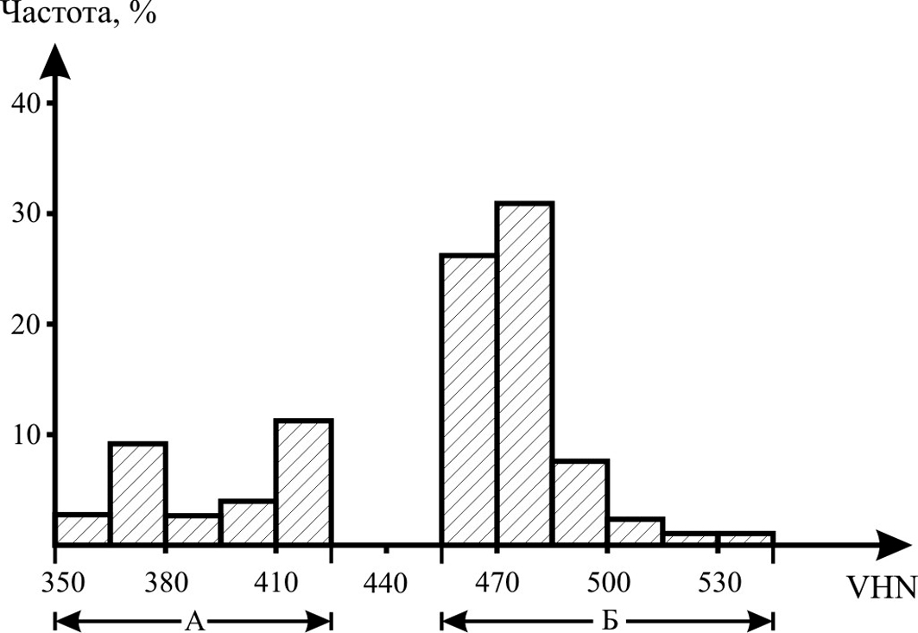
Рис. 1. Распределение значений микротвердости (VHN).
А – слабо раскристаллизованный агрегат ксеноморфных зерен (аншлиф 8801/1027); Б – агрегат крупных (до 0.6 мм) гипидиоморфных зерен (аншлиф 8518/1226).
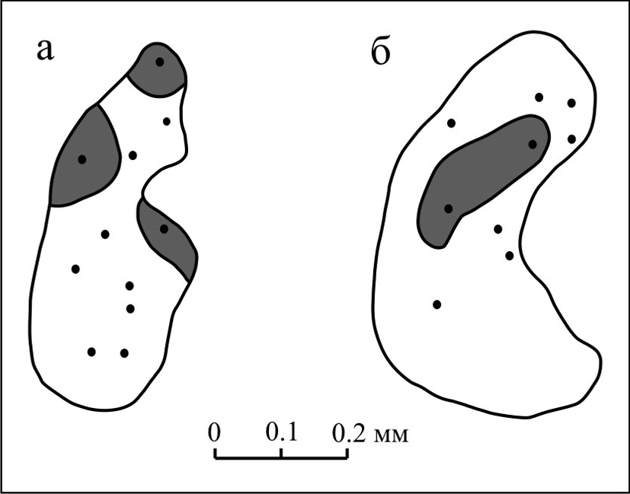
Рис. 2. Распределение микротвердости в зернах магнетита: а) приуроченность повышенных значений VHN к периферии зерен; б) высокие значения микротвердости тяготеют к центральным частям.
Темное – область с повышенной микротвердостью (VHN > 490), точки – места вдавливания.

Результаты исследований сводятся к следующему. По сравнению со стандартными значениями VHN (364–585) микротвердость магнетитов Естюнинского месторождения характеризуется отсутствием высоких (545–585) значений.
По микротвердости, согласно гистограмме, выделяются две группы магнетитов со значениями VHN равными 350–425 и 455–545 (рис. 1). Установлено, что низкие значения микротвердости характерны для слабораскристаллизованных ксеноморфнозернистых магнетитовых руд, более высокие – для раскристаллизованных разновидностей с гипидиоморфнозернистой структурой. При этом отмечается неравномерное распределение значений микротвердости внутри гипидиоморфных зерен магнетита. Выделяются два типа распределения: а) приуроченность повышенных значений VHN к периферии зерен (рис. 2 а) и б) высокие значения микротвердости тяготеют к центральным частям зерен (рис. 2 б).
Выяснение природы отмеченных типов зональности требует дальнейших
исследований.

Литература
Геология СССР. Том XII. М.: Недра, 1973. 632 с.
Справочник-определитель рудных минералов в отраженном свете / Т. Н. Чвилева, М. С. Безсмертная, Э. М. Спиридонов и др. М.: Недра, 1988. 504 с.

